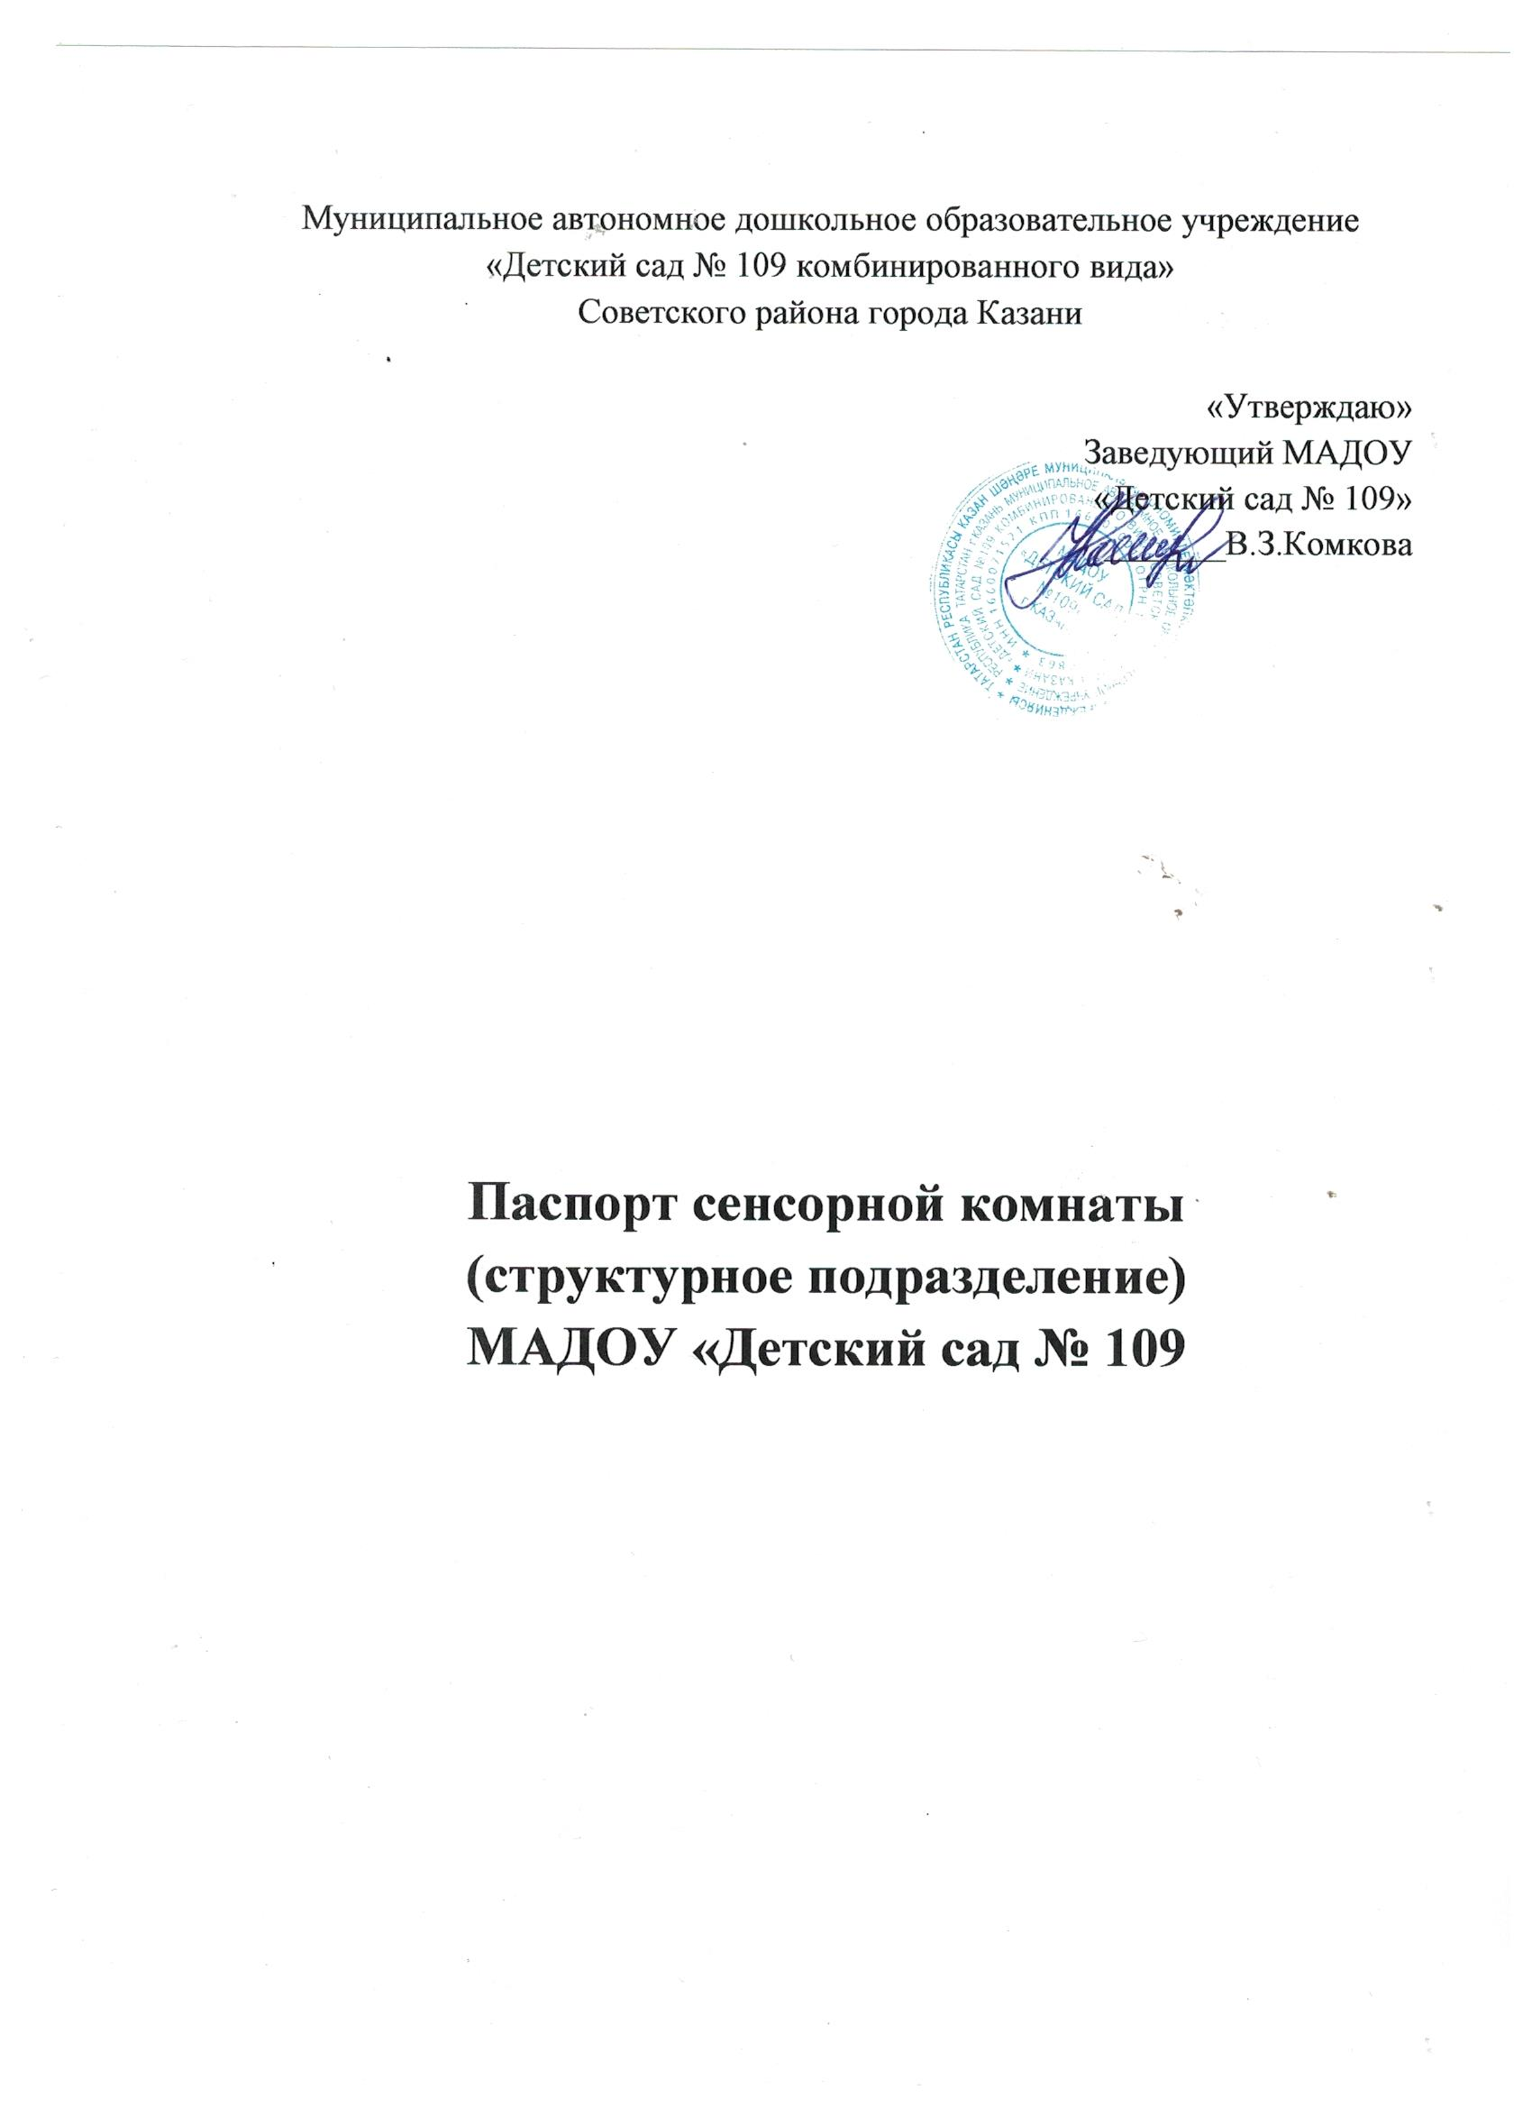

Перечень основного оборудования: предметы мебели, ТСО, дополнительные средства дизайна.

№ | Наименование имущества | Кол-во
1. | Игровой уголок с пузырьковой колонной «Зазеркалье» | 1 шт.
2. | Светящаяся светодиодная нить | 1 шт
3. | Сухой бассейн с подсветкой | 1 шт
4. | Шарики пластиковые для сухого бассейна
5. | « Фибердуш «Солнышко» | 1 шт.
6. | Настенное панно «Дождь». | 1 шт.
7. | Пуфик – кресло «Груша» с гранулами» | 1 шт.
8. | Сенсорный гамак Соволет | 1 шт
9. | Деревянный балансир Лабиринт | 1 шт
10. | Детская сенсорная дорожка «Кочки» | 1 шт
11. | Детская сенсорная дорожка «Камушки» | 2 шт
12. | Чулок Совы розовый | 1 шт
13. | Пледь белая | 1 шт
14. | Пластиковые контейнеры | 6 шт
15. | Массажные коврики | 12 шт
16. | Развивающая игрушка пирамидка вкладыши стаканчики | 2 набора
17. | Деревянная игрушка Машинка Автокран с магнитными элементами и строительными блочками | 1 шт
18. | Деревянная игрушка пазл - пирамидка «Радуга» | 1 шт
19. | Фитбол полумассажный Starfit | 1 шт

